关于启用/停止活动门店策略的相关操作步骤
- 输入人员ID、密码、角色选择（营业部） 进入英克系统
- Ctrl+y输入CXCLGL，选择促销策略管理功能。（如图）
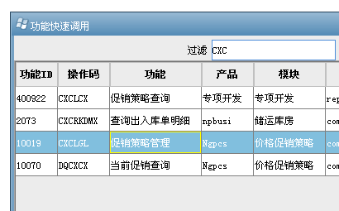
- 促销策略管理界面出来后，点查询（如图）
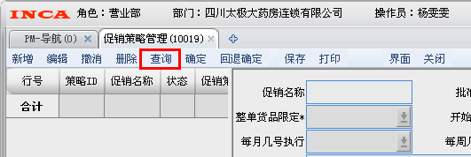
- 点击查询后弹出以下对话框 （如图）
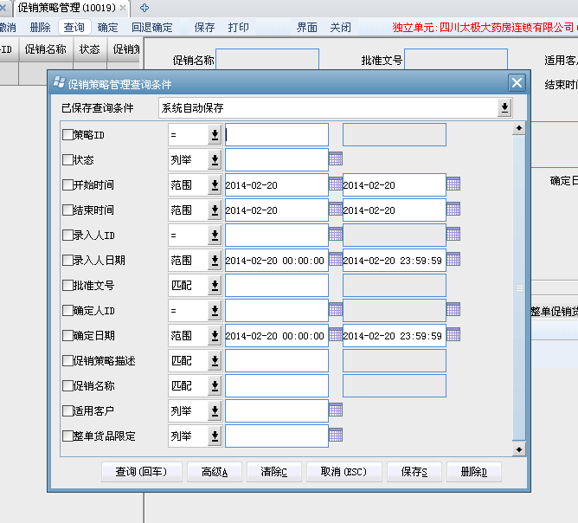
- 对话框有很多选项，请在策略ID前面打勾，并在空格处填写策略ID号，并点查询（回车）键（如图）
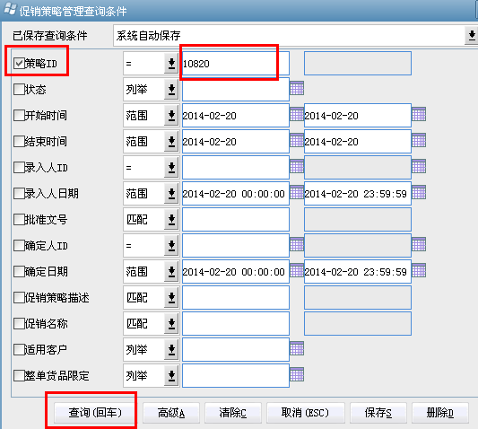
- 点击查询（回车）后，原界面会变成以下界面（如图）
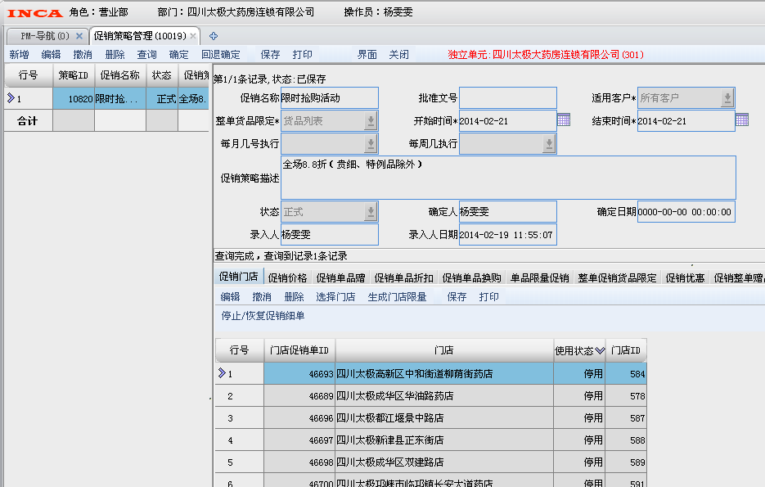
- 在整个界面的中间位置，找到“促销门店”的选项，点击“促销门店”后，在下面的显示栏里面会出现很多门店的信息，请找到自己的门店有鼠标选中。（如图）
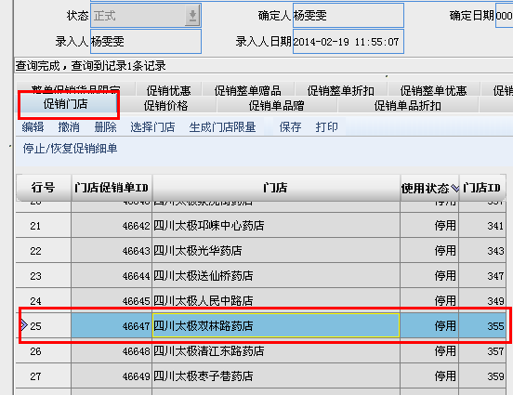
8、选中门店后，请点击“停止/恢复促销细单”选项，此选项的作用为启动门店活动或停止门店活动。
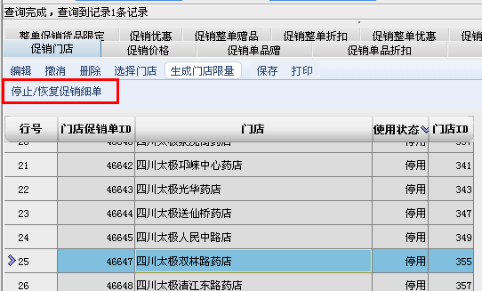
- 限时抢购活动开始，请将各自的门店“停用”状态变为“启用”状态，活动结束再将“启用”状态变为“停用”状态。（如图）
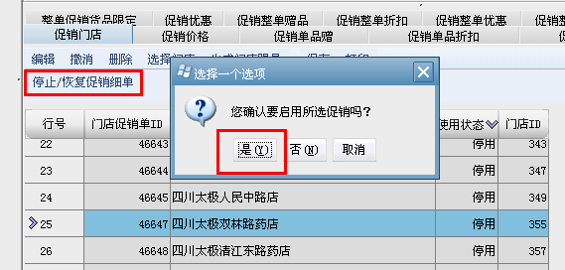（请注意，，门店在选择门店后点击“停止/恢复促销细单”，会弹出对话框，不管是启动活动还是停止活动都请选“是”）
- 待活动结束后，门店将自己门店的活动停止后，退出英克系统

- 每次启用门店活动前，请电话联系策划科杨雯雯或陈晓莉，告知人员ID和密码，以及策略ID。

策划科
2014.2.20

